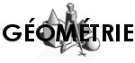 | LES SOLIDES  Le parallélépipède

le parallélépipède

6 faces | 8 sommets | 12 arêtes

